开放型学生技能培养新模式
——体育系学生专业俱乐部
为了扩展和延伸课堂教学，激发学生的求知欲，进一步培养与提高其知识运用和专业技能、技巧水平，增强主体意识和创新精神，不断满足学生应对就业竞争与挑战的需要，体育系于2001年10月开始筹建专业俱乐部。经过精心准备，各俱乐部于2002年3月创建成型，2002年6月举行了揭牌仪式，并有部分俱乐部进行了成果汇报表演。截至2010年6月，体育系已有TNT篮球俱乐部、协力健身俱乐部、鸿宇足球俱乐部、博威排球俱乐部、精诚跆拳道俱乐部、翔龙象棋俱乐部、天成网球俱乐部、少数民族体育项目俱乐部共8个学生专业俱乐部和1个汇德武术总会。
几年来，在本系专业教师的精心指导下，通过各俱乐部成员的辛勤付出，我系学生专业俱乐部不断发展壮大。目前，各俱乐部管理制度合理，管理机构完备，开展活动积极，运作情况良好。此外，各俱乐部以培养学生“终身体育”为目标，突破了以往只面向系内培养专业人才的思路，争取全院学生参与到体育锻炼中来，已经成为一项立足学院，面向社区，以“专业拓展”为方向，以“锻炼学生”为目标，以“服务社会”为宗旨，集专业性、健身性、娱乐性为一体的开放型学生技能培养特色活动。
几年间，在院、系领导和专业教师的大力支持下，各俱乐部多次参加、组织和承办各类体育比赛及其它相关活动，取得了骄人成绩，得到领导、老师及广大同学的一致认可和好评。例如，篮球、足球俱乐部7次承办院级联赛，健身俱乐部7次承办全院健美操大赛，篮球俱乐部圆满完成了“六校篮球联赛”裁判工作；健身俱乐部多次代表我院参加唐山电视台大型文艺演出，篮球俱乐部2010年4月唐山高校篮球比赛中取得亚军；在河北省大学生运动会和河北省少数民族体育运动会上各俱乐部获得团体和个人佳绩等，为我市和院、系争得了荣誉。
几年来，开放型学生技能培养模式使我系学生的专业技能得到了大幅度提高，并为我系就业工作奠定了良好的基础。几年间，有15名同学取得全国一级体育健身指导员证书、177名同学取得国家二级裁判等级证书、1名同学取得国际韦德健美健身私人教练资格，近三分一的毕业生受聘于社会各体育健身俱乐部。
今后，体育系各专业俱乐部将继续立足学院，面向社区，力争已更骄人的成绩和专业风采迎接2007年教育部本科教学工作水平评估。

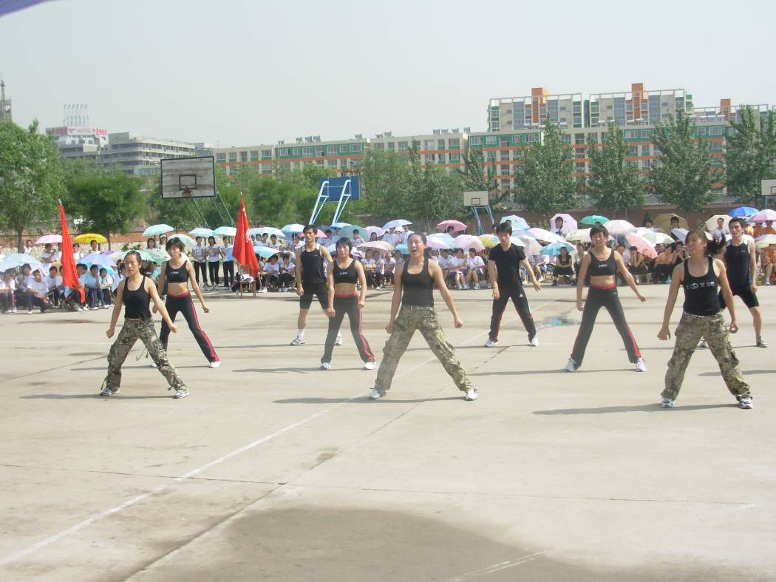
协力健身俱乐部成员在院健美操大赛中进行开场舞表演
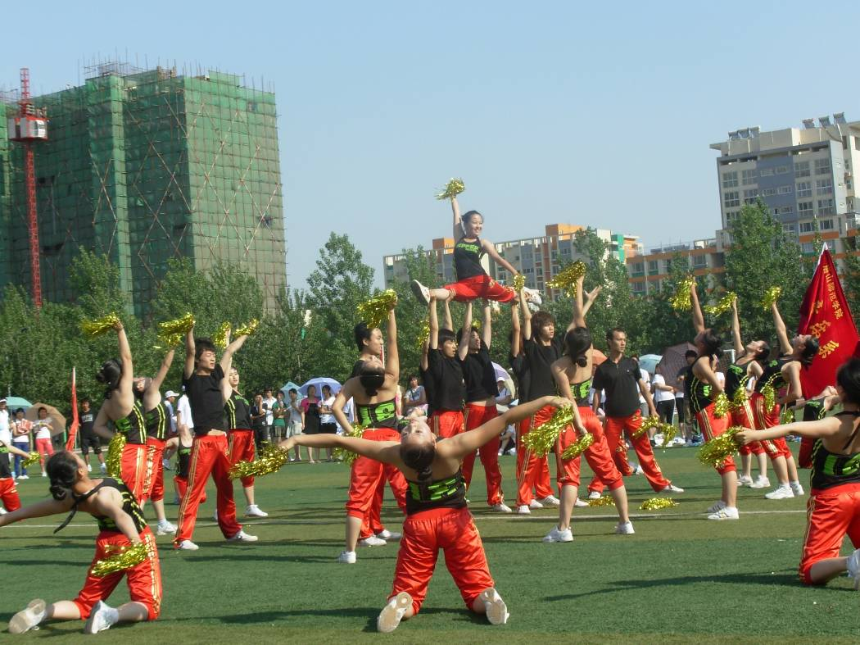
我系协力健身俱乐部举办“协力杯健美操大赛”

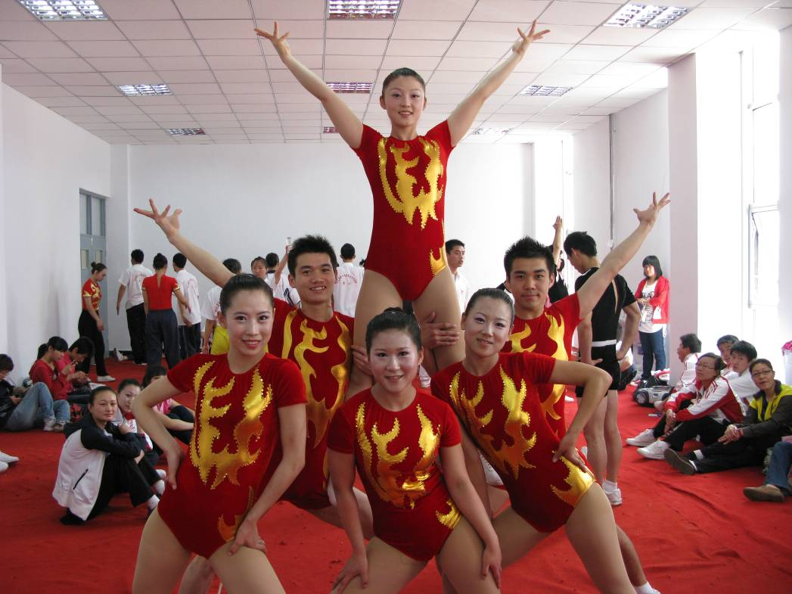

我系协力健美操队员参加第十九届河北省大学生运动会
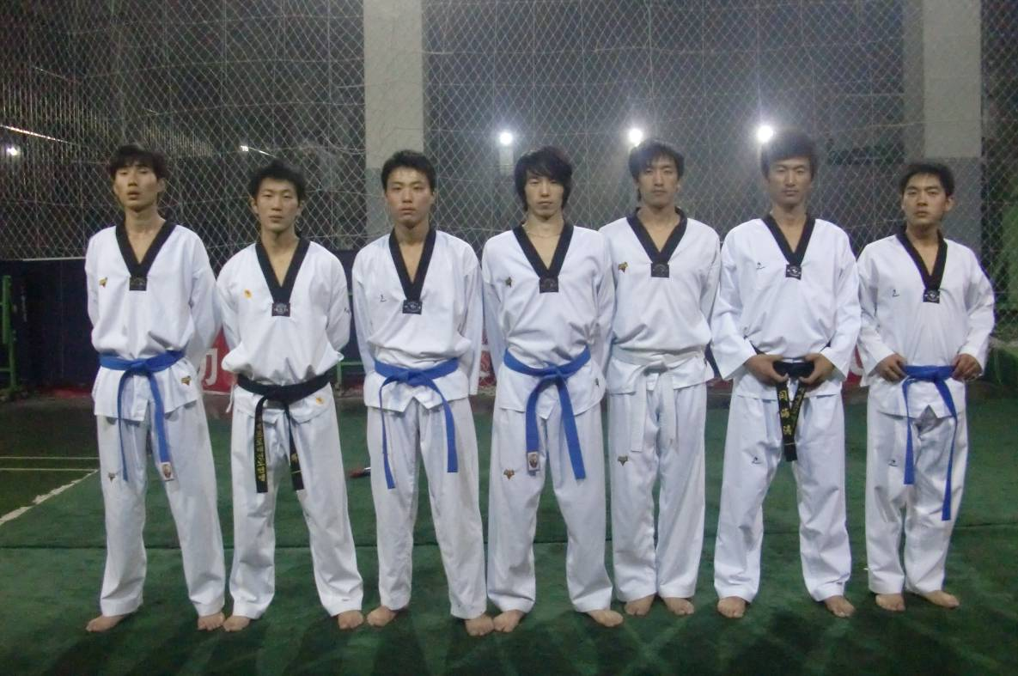
我系精诚跆拳道人员

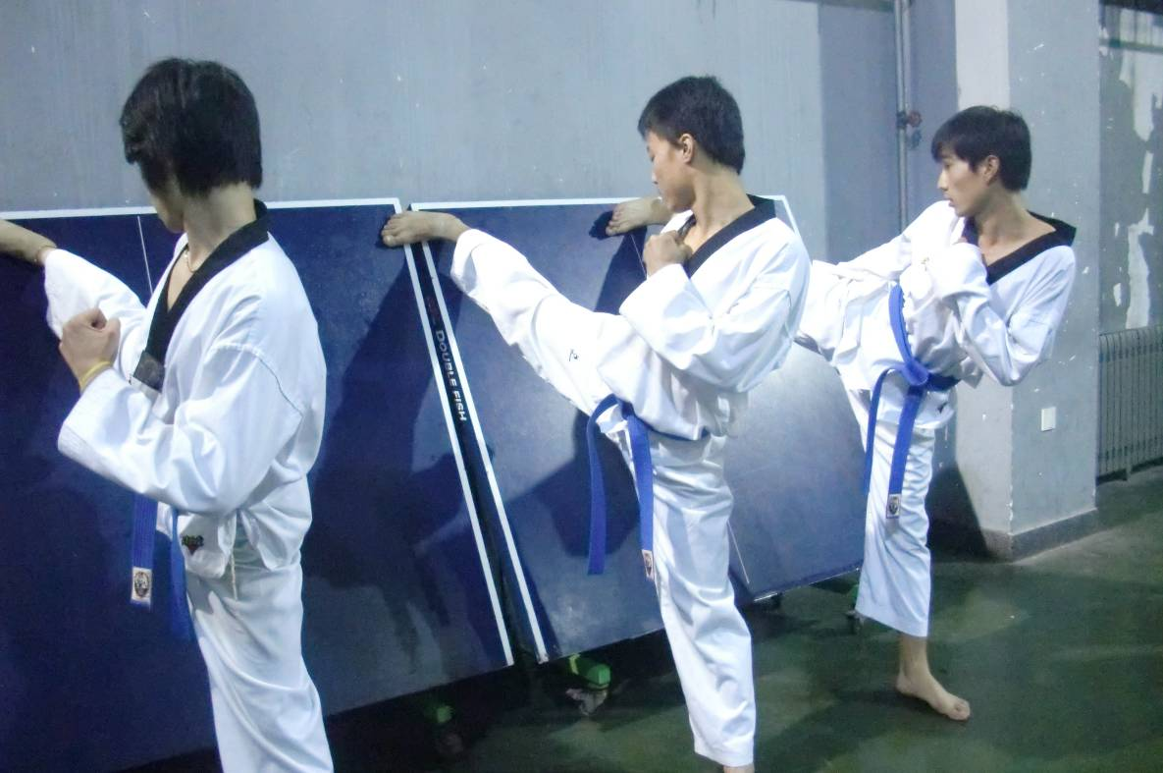
精诚跆拳道俱乐部在训练
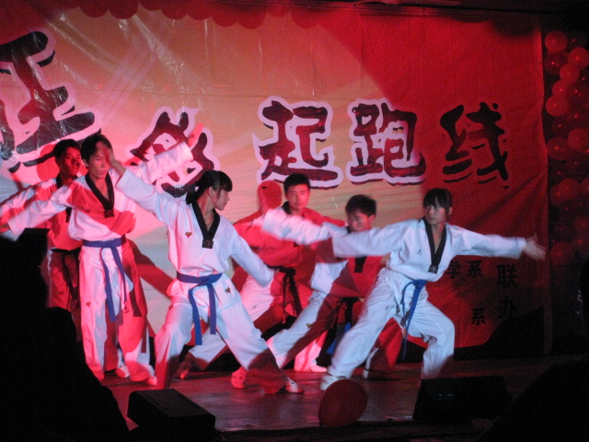
精诚跆拳道俱乐部参加演出

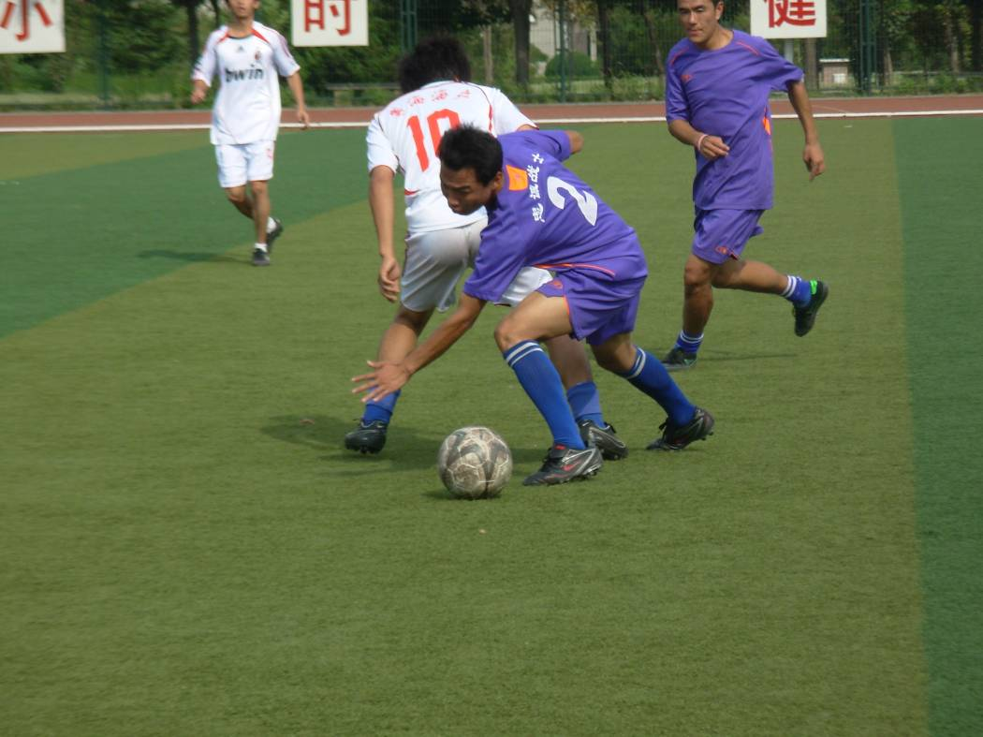
鸿宇足球俱乐部训练中
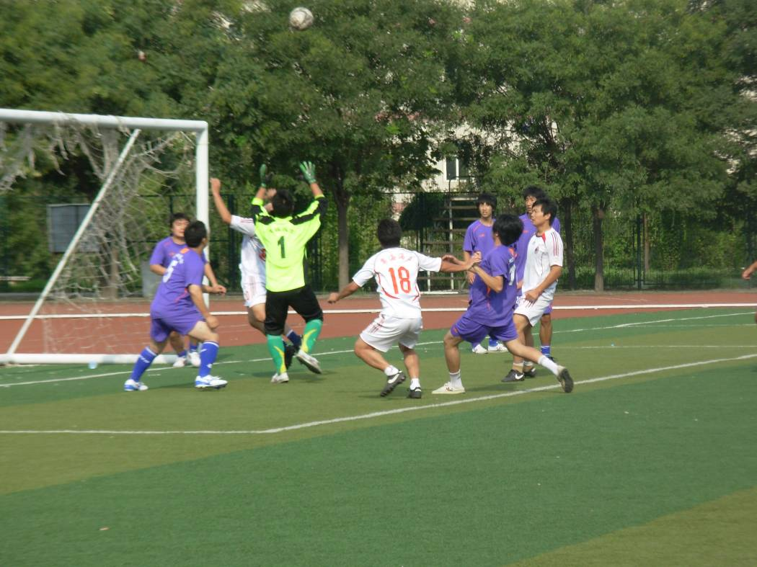
“鸿宇杯”足球联赛进行中…

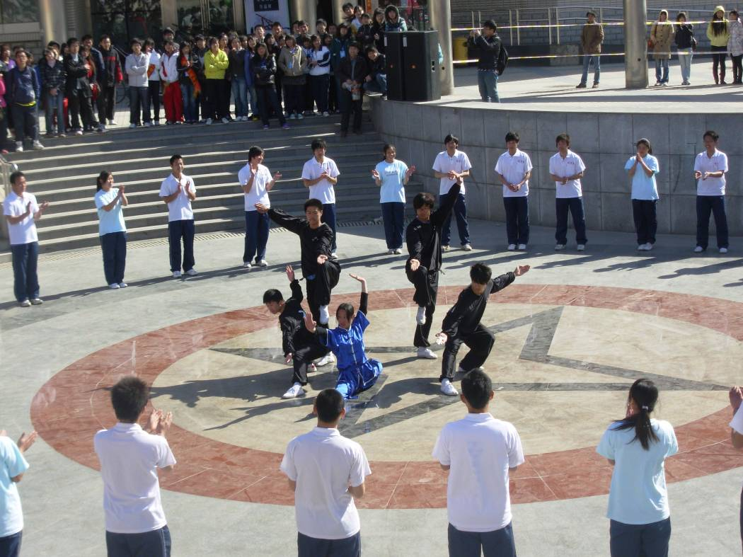
汇德武术俱乐部成员参加演出
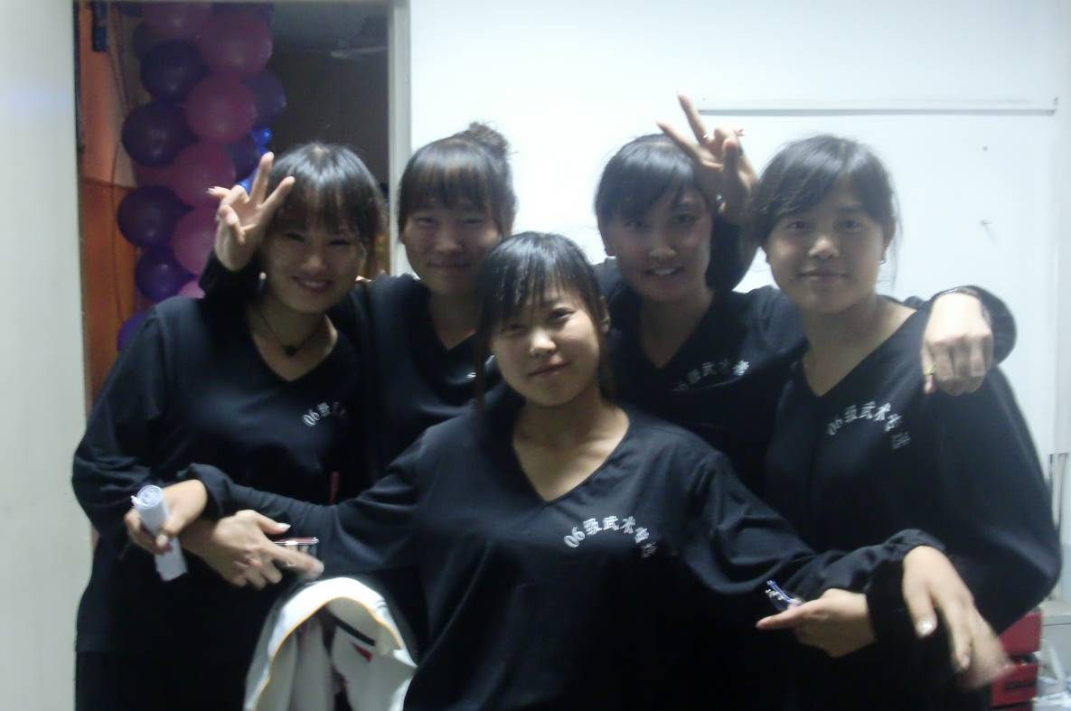
汇德武术俱乐部成员

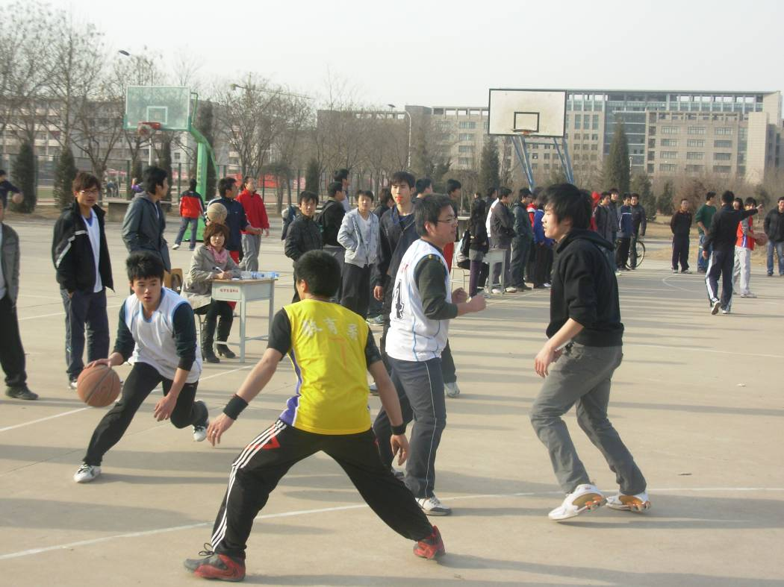
TNT篮球俱乐部举办“院级篮球对抗赛”
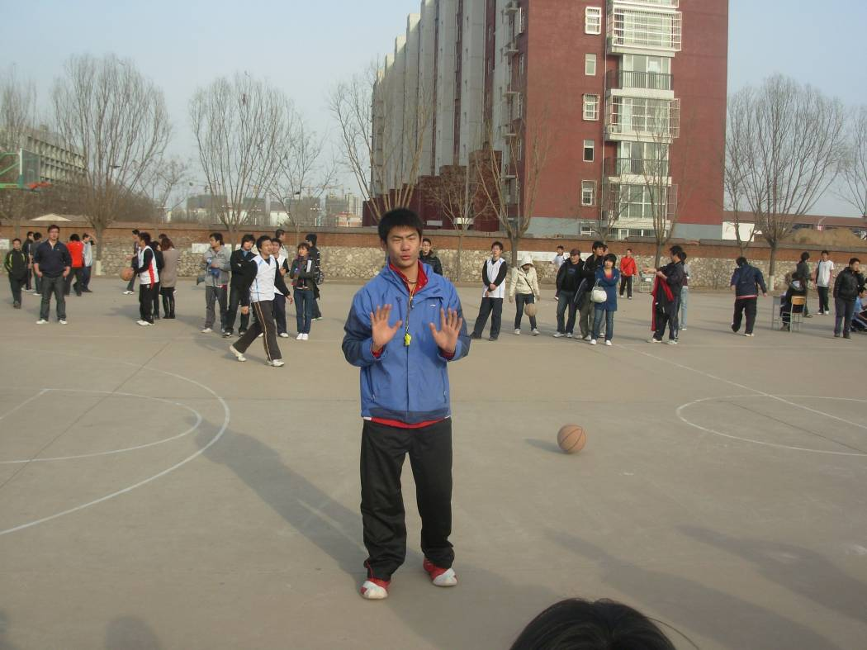
TNT篮球俱乐部裁判实习

